ОГРН 1232400001030 Генеральный директор

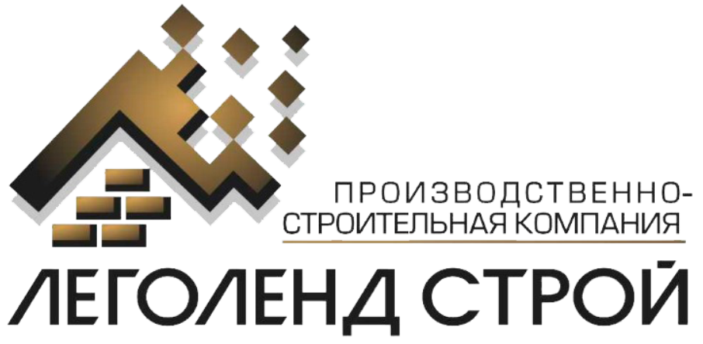

ИНН/КПП 2461050416 Романов Роман Владимирович

246101001 Тел. 89080108743

Юр. Адрес производства Тел. Производства: 8(391)2885131

660122, г. Красноярск, Тел. Отдела продаж : 89029272053

Ул. 2-я Кутузова, д.39 эл.п. legolandstroy@mail.ru



**Коммерческое предложение**

на КИРПИЧНУЮ продукцию ООО «Леголенд строй».

Производственная компания ООО «ЛЛС» **ПРОИЗВОДИТ в Красноярске**:

**Облицовочный кирпич**

**Облицовочный кирпич 3D Лего**

**Декоративный облицовочный кирпич ( рваный камень)**

**Строительный кирпич**

**Брусчатка.**

**3D ЛЕГО кирпич НОВОГО ПОКОЛЕНИЯ**

По технологии двухстороннего гиперпрессования

Кирпич имеет идеальную геометрию.

Весь кирпич по свойствам схож с природным камнем

Устойчив к ВЫСОКИМ и НИЗКИМ температурам ( ОГНЕУПОРНЫЙ)

Влаго и морозоустойчив

При строительстве из ЛЕГО кирпича НЕ ТРЕБУЕТСЯ профессиональных навыков и знаний .

Есть возможность СТРОИТЬ ДАЖЕ ЗИМОЙ!

При кладке НЕТ РАСТВОРНОГО ШВА

Собирается как детский конструктор ЛЕГО за счет ШИП-ПАЗ

Не выцветает от солнечного света

ВСЕ стороны кирпича являются ОБЛИЦОВОЧНЫМИ

ЛЕГО кирпич очень прост в применении и значительно сокращает время и расходы при строительстве.

Легко армируется как по вертикали так и по горизонтали.

Через отверстия в ЛЕГО КИРПИЧЕ при строительстве, имеется возможность заводить электропроводку, водопровод, легкую канализацию.

Размер: ( Д/Ш/В) 250/125/65.

Вес одного кирпича 3 кг .

Производственная компания «Леголенд строй» , успешно работает на рынке Красноярска и Красноярского края с 2019 года.

И за это время приобрела репутацию качественного производителя гипперпрессованного кирпича.

**Основная миссия компании** - изготовление продукции, которая удовлетворяет потребности каждого заказчика и обеспечивает возможность строить надежные и быстровозводимые дома.

**Прайс ООО «Леголенд строй» от 13.02.2025г**

|  |  |  |  |  |
| --- | --- | --- | --- | --- |
| **Наименование кирпича** | **Цвет кирпича** | **Марочность** | **Цена за 1 шт с НДС** | Морозостойкость |
| Лего | Коричневый, красный, черный, желто-зеленый, оранжевый | М 200 | 79р | 130 циклов |
| Лего | Бело-серый | М 200 | 89р |
| Полнотелый, финиш | Коричневый, красный, черный, фисташковый, оранжевый | М 200 | 95р |
| Полнотелый, финиш | Бело-серый | М 200 | 110р |

